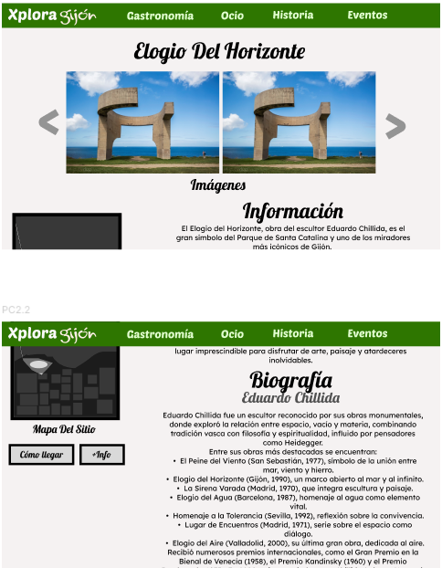

1.Barra de navegación que incluye el logo y las distintas categorías generales de la página (gastronomía, ocio , historia y eventos) (sujeto a cambios).

2.Título de la localización .

3.Slider con imágenes del sitio.

4.Información general del lugar.

5.Biografía del autor de la obra “Eduardo Chillida”.

6.Mapa del sitio con dos botones, “como llegar” que te crea una ruta en google maps y “+info” que te lleva a la página pública del parque en wikipedia.